RIWAYAT HIDUP PENULIS

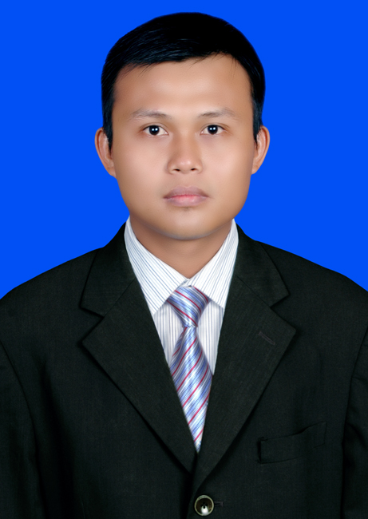
Buktin dilahirkan di Sukabumi, Lampung Barat pada tanggal 04 Juli 1988. Penulis merupakan anak ketiga dari empat bersaudara pasangan dari Bapak Khoidir dan Ibu Marwati.
Penulis menempuh pendidikan dasar di SD Sukabumi Lampung Barat yang diselesaikan pada tahun 2000. Pendidikan tingkat pertama ditempuh di SLTP Negeri 1 Batu Brak yang diselesaikan pada tahun 2003. Kemudian melanjutkan pendidikan tingkat atas di SMK Negeri 2 Bandar Lampung yang diselesaikan pada tahun 2006.
Penulis terdaftar sebagai Mahasiswa Jurusan Teknik Sipil Unila pada tahun 2007 melalui jalur Non Reguler. Selama menjadi mahasiswa, penulis pernah bekerja di PT. Bina Buana Raya Konsultan Teknik pada tahun 2006 sampai dengan tahun 2011. Penulis melakukan Kerja Praktik di Universitas Lampung pada Proyek Pembangunan Gedung Kuliah Pasca Sarjana Tahap III FKIP Universitas Lampung yang dilaksanakan oleh CV. Malibu Kerta Jaya.

